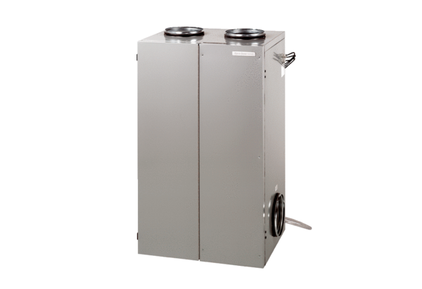System wentylacji pomieszczeń aeronom WS 600Opakowanie jednostkowe: 1 sztukaAsortyment: K
Numer artykułu: 0095.0056Producent: MAICO

